创新课堂教学应用，促进教师专业发展
——广州开放大学世行贷款“班班通”项目学校教师应用培训（遂溪县、雷州市）顺利完成

根据《广东省教育厅关于做好第三批世行贷款“班班通”项目学校教师应用培训项目实施工作的通知》等文件精神，为全面提高遂溪县、雷州市配备“班班通”教学平台的学校教师基于“班班通”教学平台优化课堂教学、创新课程与教学的能力，由广东省教育厅主办、广州开放大学承办的世行贷款“班班通”项目学校教师应用培训项目于2023年2月16日-4月25日开展。本次培训共开展了118个培训班，遂溪县、雷州市共5820位义务教育阶段老师参加了培训学习。
- 深入调研，定方案
为学习教育信息化先进经验和做法，了解项目县（市、区）的教师“班班通”教学平台应用情况及培训需求，科学制定培训实施方案，广州开放大学“班班通”项目组人员前往广州市天河区汇景实验学校、广州市华颖外国语学校两所教育信息化建设和应用先进地区学校开展考察学习，并通过线上会议、网络问卷、实地调研等多种方式对遂溪县、雷州市开展培训调研。
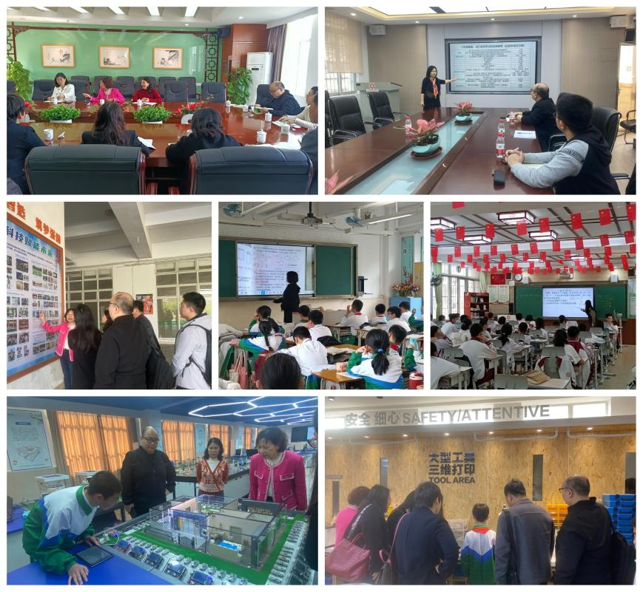
图 先进地区学校考察学习
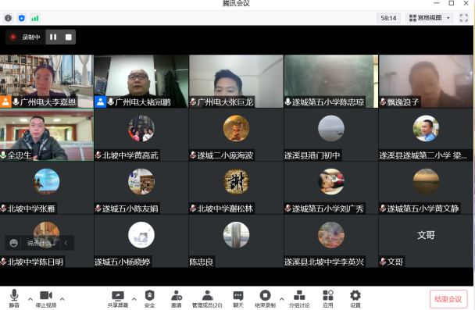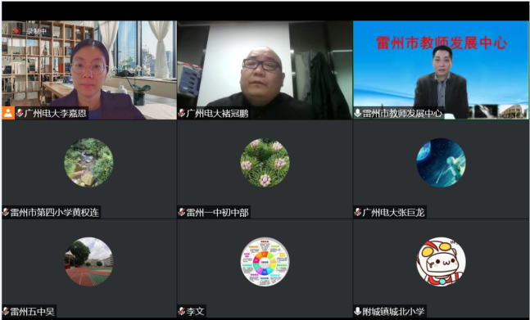
图 项目县（市、区）线上调研
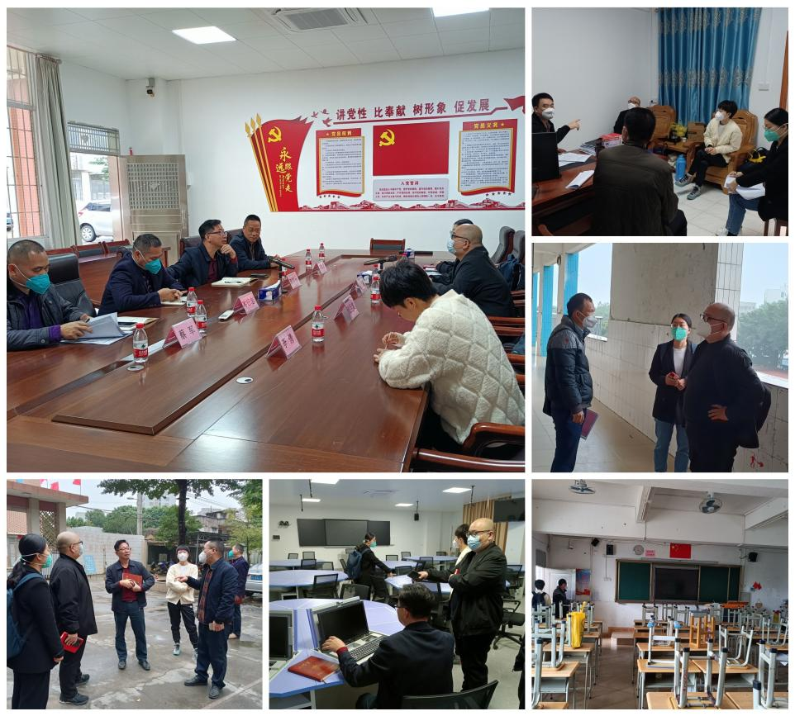
图 项目县（市、区）实地调研
- 自主选学，解需求
网络研修阶段，围绕“班班通”教学平台的功能及应用、基于“班班通”教学平台优化课堂教学、基于“班班通”教学平台创新课程与教学三大主题设置培训课程，要求学员必修课程不少于20学时。三大主题网络研修课程以融合创新的“班班通”一线优秀典型教学案例为核心，配备基础操作与功能应用内容、前沿理论知识内容和教学模式综合创新应用内容，通过案例导入、循序渐进地引导参训学员巩固和深化所学知识，促进参训学员将知识和技能有效地结合起来。项目组提供了184门优质课程共376学时供学员自主选学，解决学员个性化的学习需求。
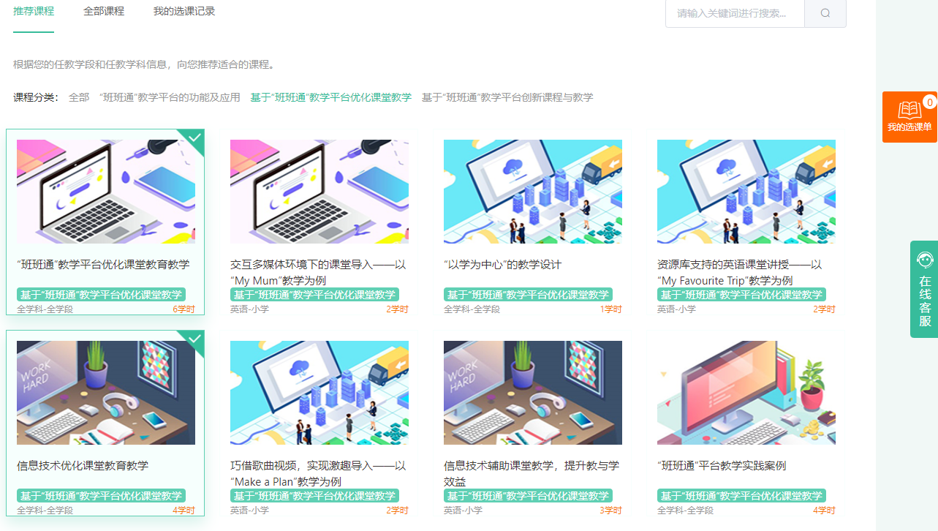
图 自主选学
- 集中学习，促提升
集中培训于2月17日-4月2日以“送教到县”的形式开展，其中遂溪县开展38个培训班、雷州市开展80个培训班，每个培训班集中培训1.5天。项目组邀请了容梅、金一强、柴少明、余红、林晓凡、朱龙、黄桂芳、王同聚、马涛、李涅、郑雪萍等25位培训经验丰富的专家组成授课专家团队。通过案例解析、理论引领、实践练习、小组研讨等方式开展，以案例为核心导入相关问题，引领学习“班班通”教学平台功能及资源应用、基于“班班通”教学平台的课堂教学设计、教学实施优化、创新方法与策略等知识内容，再辅以实践练习，引导参训教师进行实践作品或优秀课例的研讨分析。期间，专家们还悉心指导学员对粤教翔云数字教材应用平台、班级优化大师等平台进行操作演练，并对学员实操过程中遇到的问题进行详细解答、示范操作，使参训学员能够将理论知识与实践操作相结合，进一步提升培训的效果。
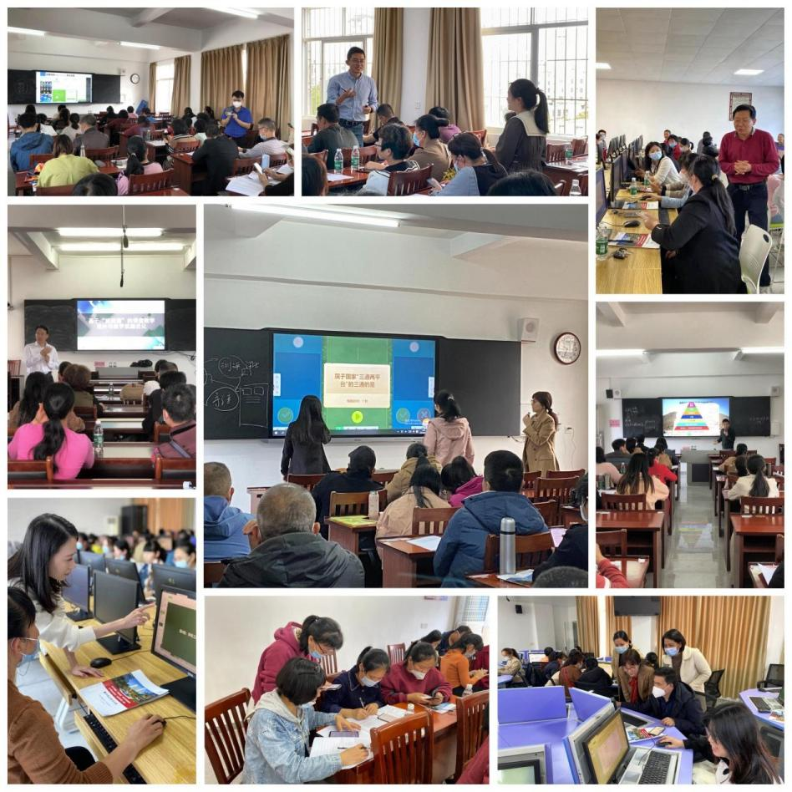
图 遂溪县集中培训现场剪影
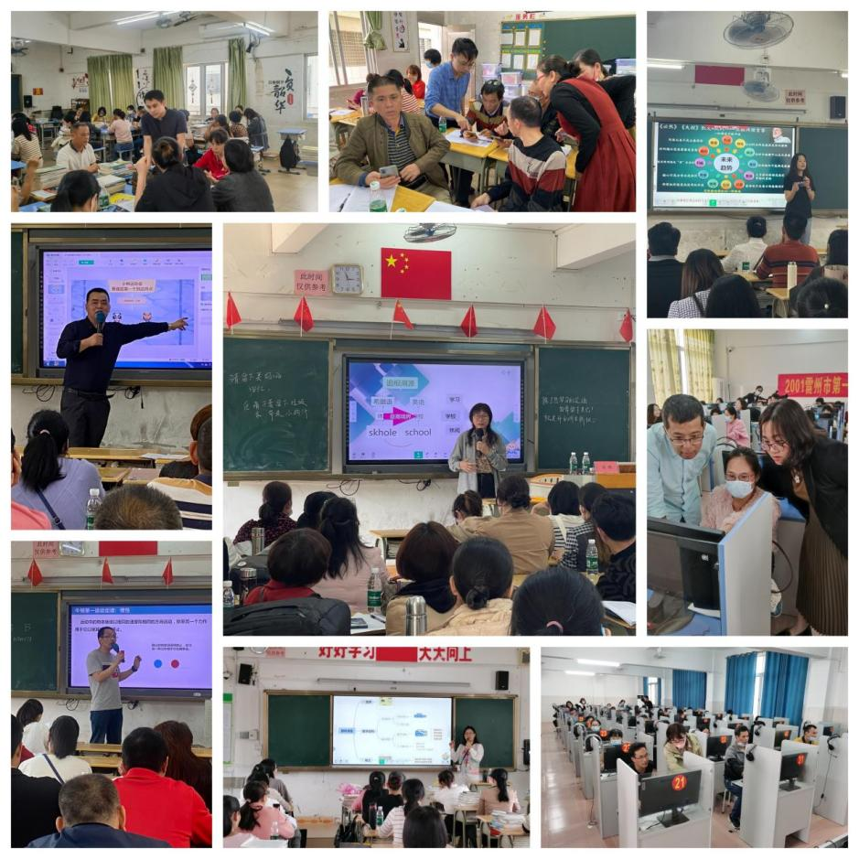
图 雷州市集中培训现场剪影
- 同伴共研，助应用
基于网络研修工作坊开展的教学实践应用阶段，辅于线上指导教师专业指导与同伴共研。学员通过研修工作坊，可以针对教学实践中产生的实际问题开展研讨，对网络研修课程所学及教学实践应用进行深化巩固，推动教师“班班通”教学平台的应用，提升信息技术与课堂教学的融合。
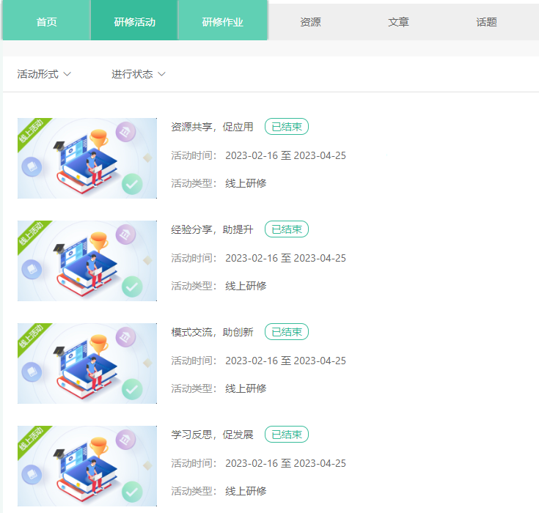
图 工作坊研修
- 知识测试，显成效
培训结束后，对学员进行“班班通”教学平台应用知识测试，了解学员对知识、内容的理解与掌握程度，务实培训成效。据统计，本次参训学员的知识测试合格率达100%。
师道远而学无涯，深耕耘需具匠心。本次培训采取集中培训、网络研修与教学实践应用有机结合的混合式研修形式，立足应用，以学员需求为中心，科学设置培训内容，为参训学员今后应用“班班通”教学平台优化课堂教学提供方法、理清思路、拓展视野，学员纷纷表示受益匪浅，要将培训所学知识充分运用到教育教学中，创新课堂教学应用，提高教学质量，并不断实现自身知识的内化与自我构建，最终达成专业能力的发展提升。

- 卷尾语

广州开放大学2022-2023年共承办两期世行贷款“班班通”学校教师应用培训项目，培训地区涉及省内五个县（市、区）：潮阳区、潮安区、五华县、遂溪县、雷州市，培训教师人数9563人。通过两个周期的“班班通”培训工作，我校形成了“一种模式二类资源三个团队”的特色实施模式：线上线下研修与教学实践应用有机结合的混合式研修模式；网络研修和集中面授两类培训资源同步建设，包括从基础到应用到创新层层深入的网络研修模块内容建设、从发现问题到解决方案到总结反思层层深入的集中培训内容建设；三个培训团队打造，包括以教师教育学院院长为项目负责人的项目管理团队，由首席专家、高校教授及一线优秀教师组成的项目专家团队，由教学教务人员、技术支持人员、客户服务人员等组成的培训服务团队。以上特色模式的实践，确保了我校每一次“班班通”培训的顺利开展，获得了较高的满意度评价，为薄弱地区义务教育高质量发展注入了新鲜动力。
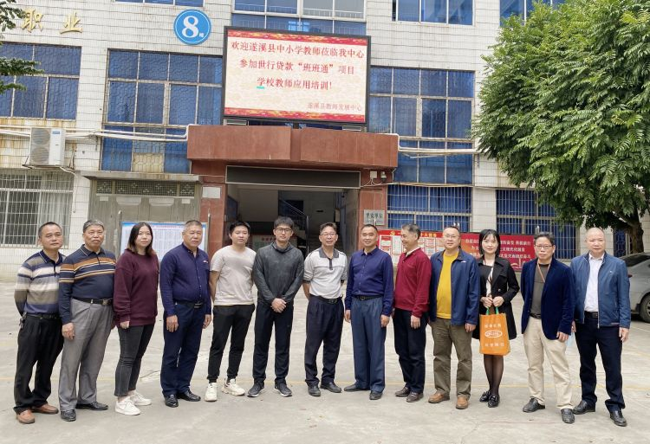
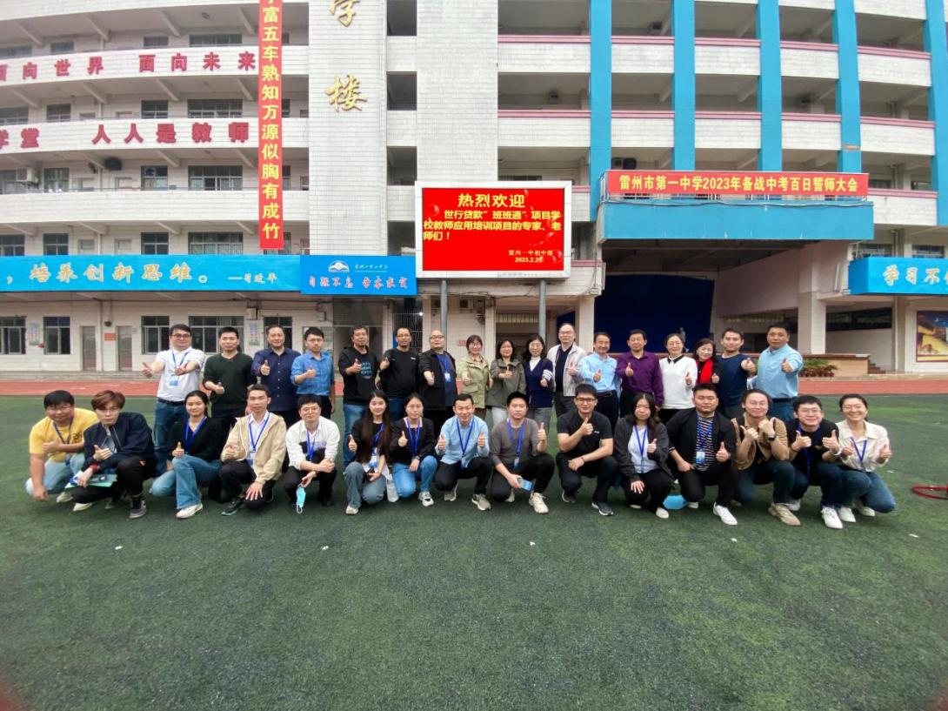图 专家与工作人员合影

